ВИКОРИСТАННЯ ГІС-ТЕХНОЛОГІЙ ДЛЯ МОНІТОРИНГУ ПОЛІГОНІВ ТВЕРДИХ ПОБУТОВИХ ВІДХОДІВ (НА ПРИКЛАДІ ЧЕРКАСЬКОЇ ОБЛАСТІ)
Сонько Сергій Петрович
д.г.н., професор, завідувач кафедри екології
та безпеки життєдіяльності
Уманський національний університет садівництва

Одним з найбільш суттєвих негативних впливів людської життєдіяльності на довкілля вважається утворення твердих побутових відходів (ТПВ), місця складування яких (полігони) оточують нас усюди. Яскравим свідченням гостроти проблеми є сьогоднішні «мандри» усією Україною сміття з Грибовицького сховища під Львовом.
Свідомо оминаючи проблему сепарації і переробки ТПВ, яка заслуговує на окреме, більш ґрунтовне дослідження, зупинимось на проблемі, власне, накопичення ТПВ. Для інвентаризації площ під звалищами була використана методика елементарних ГІС, розроблена і представлена автором в попередніх публікаціях[1-14].
Наукова методика і дослідницький інструмент елементарних геоінформаційних систем (ЕГІС) є предметом авторських наукових розробок і розробляється починаючи з кінця 1990-х років [1-13]. Ії ж застосування у різних галузях науки і освіти дало відчутні результати, зокрема, створена довідкова ЕГІС «Міста України», географічні бази даних по окремих областях України, географічні бази даних з екологічного туризму Черкащини та Уманщини і багато інших прикладних розробок [3,5,6,7,8,11,12,13]. Станом на сьогоднішній день завершено розробку ЕГІС «Екологічний вплив сільськогосподарських підприємств на природне середовище Полтавської області». Крім того, виховний аспект утворення полігонів ТПВ був розглянутий у[14].
Враховуючи, що ЕГІС є відкритою системою, розробляється і працює в звичайному текстовому редакторі «Word» [8], виникає можливість активного її наповнення у режимі on-line. А у проблемі екологічного виховання за її допомогою охоплюються усі етапи виховного процесу від спостереження і фіксації порушень (відвідування полігонів побутових відходів), аналізу глибини проблеми (створення бази даних полігонів, як аналітичного інструменту) до практичної діяльності (різноманітні акції з сепарації та утилізації побутових відходів) [14].
Джерелом даних для створення ЕГІС «Накопичення твердих побутових відходів у населених пунктах Черкаської області» став екологічний паспорт Черкаської області (2012 р., таблиця 52), який розміщений в Інтернет. Послідовність створення ЕГІС наступна:
- Шляхом використання методу статистичних погрупувань весь масив даних про площу (га) під полігонами у окремих населених пунктах області розбивається на окремі інтервали. Зокрема отримано наступні групи: менше 0,5; 0,5-1,0; 1,1-1,5; 1,6-2,0; 2,1-2,5; 2,6-3,0; 3,1-5,0; 5,1-10,0; 10,1-20,0; 20,1-30,0; понад 30,0.
- На основі створених за відповідною авторською методикою електронних карт окремих районів області будується картодіаграма «Накопичення твердих побутових відходів у населених пунктах Черкаської області», на якій круговими діаграмами відповідного діаметру вказуються площі, зайняті побутовими відходами (рис.1).
- До окремих кругових діаграм, які відповідають певним населеним пунктам прив’язується гіперпосилання з даними про цей полігон (площа, переважаючий тип відходів, фотографії та ін.).
На основі даної електронної карти та з використанням інших карт (фізичної, економічної та ін.) робиться аналіз рівня накопичення відходів та оцінюється небезпека потрапляння продуктів їхнього розкладання в компоненти географічної оболонки, зокрема, в джерела водопостачання.
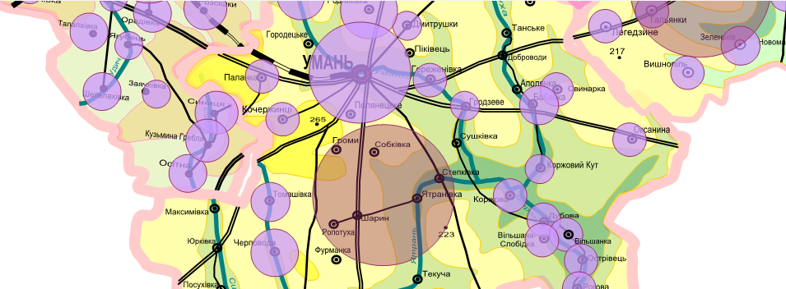
Рис.1. Електронна карта «Накопичення твердих побутових відходів у населених пунктах Черкаської області» (фрагмент).

Готова ЕГІС (рис.1) дозволяє зробити районування Черкаської області за інтенсивністю впливу полігонів ТПВ на довкілля. Так, найбільш «навантажений» район як раз і знаходиться навколо обласного центру (Черкаси, Драбівський, Золотоніський, Чорнобаївський, Смілянський райони). Менше потерпають від сміттєзвалищ центральні райони області. І на другому місці після обласного центру знаходяться міста із помітно більшою кількістю населення: Умань, Тальне, Ватутіне, Жашків.
Використання розробленої ЕГІС допоможе наочно оцінити реальну ситуацію з полігонами ТПВ, і, сподіваємось, створить більш потужну мотивацію у населення для проведення вже наступних - практично спрямованих заходів: від сепарації, утилізації та переробки відходів до отримання біогазу зі звалищ та інших.

Список використаних джерел: 1.Сонько С.П., Головченко О.В. Геоінформаційна система «Сфера послуг Соцміста Дзержинського району міста Кривого Рогу». електр. розробка. - Кривий Ріг, КЕІ КНЕУ, 1999 р. 2.Сонько С.П. Просторові дослідження і геоінформатика (теоретико-методологічний аспект). /Географія і сучасність. Випуск 4. Київ, КДПУ ім.Драгоманова, 2000. - С.249-255. 3.Сонько С.П., Попов А.А., Єрмілов І.О. Електронна картографічна модель як перший крок до створення багатоцільової ГІС Кривбасу./ Комп’ютерне моделювання та інформаційні технології в науці, економіці та освіті. Том 1. Кривий Ріг, КДПУ,2001. - С.241-245. 4.Сонько С.П. Елементи електронної картографії у викладанні географічних дисциплін у загальноосвітні і вищій школі. /Проблеми безперервної географічної освіти і картографії. Збірник наукових праць.-Вінниця: Антекс, 2001 - Випуск 2. - С.136-138. 5.Сонько С.П., Ермилов И.А. Поисковая картографическая система «Улицы и дома Кривого Рога». /«Кривой Рог 2001». - Серия ежегодных телефонных справочников. - С.145-303. 6.Сонько С.П. Червяченко Є.В, Путілов В.М. Довідкова геоінформаційна система «Міста України» в середовищі MSOffice. електр. розробка. - Кривий Ріг, КЕІ КНЕУ 2001. 7.Сонько С.П., Путілов В.М., Примаченко М.К, Розумовський О.О. Геоінформаційна система моніторингу навколишнього середовища Кривбасу в середовищі MS Office. електр. розробка. - Кривий Ріг, КЕІ КНЕУ, 2001. 8.Сонько С.П. Інтернет-проект відкритої регіональної географічної бази даних. /Вісник Дніпропетровського національного університету. Серія геологія, географія. Випуск 5., 2003. - С.106-117. 9.Сонько С.П., Голубкіна О.М. Застосування методики елементарних геоінформаційних систем в регіональних дослідженнях. / Вісник Криворізького економічного інституту. Кривий Ріг, КЕІ КНЕУ, №3, 2004 – С. 46-54. 10.Сонько С.П., Голубкіна О.М. Від елементарної геоінформаційної системи до створення відкритої регіональної географічної бази даних. /Україна: географічні проблеми сталого розвитку. Т.ІV. Київ: Обрій,2004.- С.165-167. 11.Сонько С.П. Географічні бази даних як ефективний інструмент викладання географічних дисциплін. / Труди міжнародної конференції українського географічного товариства «Географія в інформаційному суспільстві». - Том ІV. – Київ: Видавництво географічної літератури «Обрії». – 2008. - С. – 290 - 292. 12.Сонько С.П., Мазуренко Ю.Ю. Використання методики елементарних ГІС для створення географічної бази даних з сільського екотуризму./ Збірник тез міжвузівської наукової конференції «Екологія – шляхи гармонізації відносин природи та суспільства». Умань, 2009.- С.88-89. 13.Сонько С.П., Косенко Ю.Ю. Дослідження екологічного змісту об’єктів туризму Черкаської області з метою створення ГІС. /Матеріали регіональної науково-практичної конференції «Актуальні екологічні та агробіологічні проблеми Середнього Придніпров’я в контексті сталого розвитку». //Редкол.:Т.С.Нінова (відп.ред.) та ін.- Черкаси: ФОП Белінська О.Б.,2012.- 242 с.- С.192-195. 14. Сонько С.П. Використання у екологічному вихованні елементарної ГІС «Накопичення твердих побутових відходів у населених пунктах Черкаської області»./ Природничі науки в системі освіти. Матеріали Всеукраїнської науково-практичної Інтернет-конференції. Умань, 26 березня 2015 р.-Умань: ФОП Жовтий О.О.,2015.-108 с.- С.С.89-94.

